Sistema de Venta de Electrodomésticos

Especificación de Caso de Uso de:

Actualizar Oferta

ECU01

Versión 1.4

Historial de Revisiones

|  |  |  |  |
| --- | --- | --- | --- |
| **Fecha** | **Versión** | **Descripción** | **Autor** |
|  | 1.0 | Inicial |  |
|  | 1.1 | Definir los procesos automatizados |  |
|  | 1.2 | Aplicación de correcciones |  |
|  | 1.3 | Modificación de los flujos del sistema |  |

Tabla de Contenido

Contenido

**1.** **Breve Descripción** 4

**2.** **Actores** 4

**3.** **Flujos de eventos** 4

**3.1.** **Flujo Básico** 4

**3.2 Flujos Alternativos** 4

**4.** **Pre-Condiciones** 5

**ESPECIFICACIÓN DE CASO DE USO: ACTUALIZAR OFERTA**

# **Breve Descripción**

Este caso de uso permite que el administrador actualice la existencia de una oferta en la tienda “ELECTROSHOP”. La oferta incluye detalles como el nombre del evento, el descuento aplicado, la fecha de inicio y finalización, y los productos afectados filtrados por categorías y marcas. Una vez realizado los cambios en la oferta se reflejarán tanto en el inventario como en las secciones de ofertas visible para los clientes.

# **Actores**

Administrador (A)

# **Flujos de eventos**

## **Flujo Básico**

1. El caso de uso se inicia cuando el Administrador ingresa a la interfaz **“Dashboard”** desde el menú **“Offers”**
2. Selecciona el ícono amarrillo para actualizar la oferta
3. El sistema muestra los siguientes campos editables para actualizar la oferta:

* Event Name
* Discount
* Starts at
* Ends at
* Products to apply discount (categories/brands)
* Botones: (Atrás / Submit)

1. El Administrador modifica los campos de la Offers
2. El Administrador selecciona el botón **“Submit “**para confirmar la actualización
3. El sistema valida que los campo estén completo
4. El sistema guarda los cambios en la base de datos y actualiza la oferta
5. El sistema envía un MSG de actualización **“Offer Updated successfully”**
6. El caso de uso finaliza

## **3.2 Flujos Alternativos**

* 1. **Cancelar la Oferta**

Si el Administrador selecciona el botón “Atrás” en cualquier momento durante el proceso, el sistema cancelará la operación y no guardará ningún cambio.

# **Pre-Condiciones**

* 1. El Administrador debe haber iniciado sesión en su cuenta
  2. El Administrador debe haber seleccionado una oferta de la lista de ofertas para ser actualizada
  3. El sistema debe estar conectado a la base de datos de ofertas

1. **Postcondiciones**
   1. Los cambios realizados en la oferta deben reflejarse en la base de datos
   2. Si el administrador cancela la operación de eliminación, no se realizará ningún cambio en la base de datos.

**6. Puntos de extensión**

No aplica.

**7. Requisitos especiales**

No tiene.

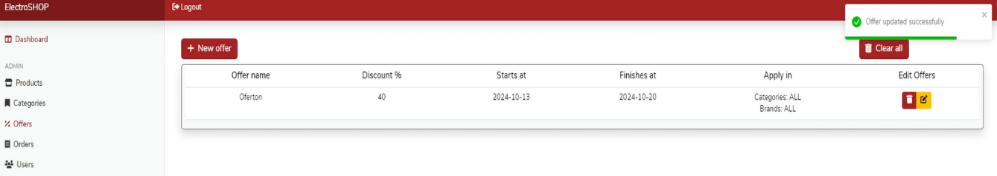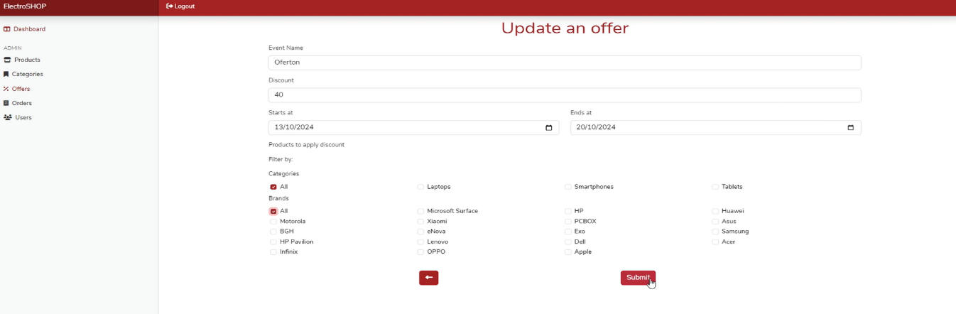**8. Prototipos:**